
FACULDADE DE TECNOLOGIA DO IPIRANGA
CURSO DE ANÁLISE E DESENVOLVIMENTO DE SISTEMAS
GABRIEL LUCAS ALÉCIO ALANIS
NÍCOLAS ARCAS FIRMINO
REINALDO FERREIRA PAES SANTOS
SAMUEL FIGUEIREDO DE ANDRADE

PyJaC++

SÃO PAULO
2019
FACULDADE DE TECNOLOGIA DO IPIRANGA
CURSO DE ANÁLISE E DESENVOLVIMENTO DE SISTEMAS
NOME DO ALUNO

PyJaC++

Trabalho de Conclusão de Curso apresentado à Faculdade de Tecnologia do Ipiranga, como requisito parcial para a obtenção do grau de Tecnólogo em Análise e Desenvolvimento de Sistemas
Orientador (a): Prof. (a). Título Nome do docente

SÃO PAULO
2019
SUMÁRIO
1 INTRODUÇÃO 12
1.1 Objetivos 12
1.2 Justificativa 13
1.4 Organização do Trabalho 13
2 REVISÃO BIBLIOGRÁFICA 14
2.1 Seção Nível Dois 14
2.1.1 Seção nível três 14
2.1.1.1 Seção nível quatro 14
3 REQUISITOS DO SISTEMA DE SOFTWARE 15
3.1 Identificação dos requisitos 15
3.1.1 Prioridades dos requisitos 16
3.1.2 Requisitos Funcionais 16
3.1.3 Requisitos Não-Funcionais 17
3.1.4 Regras de Negócio 19
3.2 Modelagem dos requisitos funcionais 19
3.2.1 Atores 20
3.2.2 Diagrama de Caso de Uso 20
3.2.3 Especificação do Caso de Uso 20
4 DESENVOLVIMENTO DO PROJETO 23
4.1 Análise 23
4.1.1 Diagrama de Classes de Análise (Visão de Negócio) 23
4.2 Projeto 24
4.2.1Arquitetura do Sistema 24
4.2.2Diagrama de Classes de Projeto por Caso de Uso 24
4.2.3Diagrama de atividades 25
4.2.4 Diagrama de estados 26
4.2.5 Diagrama de Componentes 27
4.2.6 Modelo de Dados 27
4.2.7 Modelo Lógico da Base de Dados 27

3.1.2 Requisitos Funcionais

Neste item devem ser descritos os requisitos funcionais que especificam ações que um sistema deve ser capaz de executar, ou seja, os objetivos do sistema, incluindo prioridade e regras de negócio. A seguir são apresentados exemplos.

[RF001] – Realizar nivelamento:
Prioridade: | ■ | Essencial | ◻ | Importante | ◻ | Desejável
Descrição: O usuário pode fazer uma prova de nivelamento, assim saberá qual o seu nível (iniciante, intermediário, avançado).

[RF002] – Manter torneios:
Prioridade: | ■ | Essencial | ◻ | Importante | ◻ | Desejável
Descrição: O usuário pode fazer campeonatos com seus amigos.

[RF003] – Visualizar status:
Prioridade: | ■ | Essencial | ◻ | Importante | ◻ | Desejável
Descrição: Visualizar o nível atual.

[RF004] – Comparar status:
Prioridade: | ■ | Essencial | ◻ | Importante | ◻ | Desejável
Descrição: Permite fazer a comparação das estatísticas entre dois ou mais amigos.

[RF005] – Realizar login/log out:
Prioridade: | ■ | Essencial | ◻ | Importante | ◻ | Desejável
Descrição: Permite realize o acesso a partir de sua identificação, e que ele realize o log out.

[RF006] – Consultar documentação da linguagem:
Prioridade: | ■ | Essencial | ◻ | Importante | ◻ | Desejável
Descrição: Permite consultar a documentação oficial da linguagem desejada, redirecionando para a página oficial da linguagem.

[RF007] – Desafiar oponente:
Prioridade: | ■ | Essencial | ◻ | Importante | ◻ | Desejável
Descrição: Desafia um usuário aleatório para uma partida de uma determinada linguagem.

[RF008] – Manter amigo:
Prioridade: | ■ | Essencial | ◻ | Importante | ◻ | Desejável
Descrição: O usuário adicionar usuários a sua lista de amigos, ou excluir um usuário.

[RF009] – Consultar resultado do nivelamento:
Prioridade: | ■ | Essencial | ◻ | Importante | ◻ | Desejável
Descrição: O sistema exibe o resultado da prova de nivelamento.

[RF010] – Manter exercício:
Prioridade: | ■ | Essencial | ◻ | Importante | ◻ | Desejável
Descrição: O sistema permite ao administrador incluir, excluir e alterar os exercícios.

3.1.3 Requisitos Não-Funcionais

Neste item devem ser apresentados os requisitos não funcionais, que especificam restrições sobre os serviços ou funções providas pelo sistema. A seguir são apresentados alguns exemplos de requisitos não-funcionais.

Requisitos de Produto: Acesso à internet e um sistema com sistema Android.

[RNF001] – Segurança
Prioridade: | ■ | Essencial | ◻ | Importante | ◻ | Desejável
Descrição: O sistema deve dispor de mecanismos de segurança para a autenticação de usuários e controle de acesso a conteúdos e funcionalidades do sistema, garantindo o acesso apenas para usuários cadastrados.

[RNF002] – Usabilidade
Prioridade: | ■ | Essencial | ◻ | Importante | ◻ | Desejável
Descrição: O sistema deve prover interface simples e intuitiva, de fácil navegação para facilitar o uso do mesmo por parte dos usuários.

[RNF003] – Apresentação da Interface Gráfica
Prioridade: | ◻ | Essencial | ■ | Importante | ◻ | Desejável
Descrição: O sistema deve fazer uso, exclusivamente, da língua portuguesa para todo e qualquer texto apresentado. Deve ser executado no aparelho celular do usuário.

[RNF004] – Linguagem de programação adotada
Prioridade: | ■ | Essencial | ◻ | Importante | ◻ | Desejável
Descrição: O sistema deve utilizar a linguagem Java.

[RNF005] – Banco de Dados
Prioridade: | ■ | Essencial | ◻ | Importante | ◻ | Desejável
Descrição: O sistema deve utilizar o sistema gerenciador de banco de dados SQLite.

3.1.4 Regras de Negócio

[RN001] – Resultado nivelamento:
Descrição: Refere-se à pontuação necessária para determinar o nível.
DESCRIÇÃO | PONTUAÇÃO
INICIANTE | < 40 %
INTERMEDIÁRIO | >= 40% e <= 70%
AVANÇADO | >70%

[RN002] – Avançar nível:
Descrição: O usuário só pode subir de nível após serem feitos todos os exercícios do nível atual

[RN003] – Iniciar torneios:
Descrição: Para iniciar um torneio, é necessário que os participantes tenham aceitado a solicitação para a participação dele.

[RN004] – Desafiar oponente:
Descrição: Será possível somente desafiar um oponente que esteja no mesmo nível do desafiador.

[RN005] – Esquecer senha:
Descrição: Para a permissão de atualização de senha, através da opção “Recuperar Senha”, o usuário deverá utilizar o e-mail cadastrado em seu perfil.

3.2.1 Atores
Usuários: Representa pessoas físicas que utilizam o sistema par aprender linguagens de programação.
Administrador: Representa funcionários contratados para manter o sistema em funcionamento, podendo fazer alterações no sistema de acordo com a necessidade.

3.2.2 Diagrama de Caso de Uso

Na Figura 2 é apresentada a notação básica de um diagrama de caso de uso.

Figura 1 - Notação básica do diagrama de caso de uso.
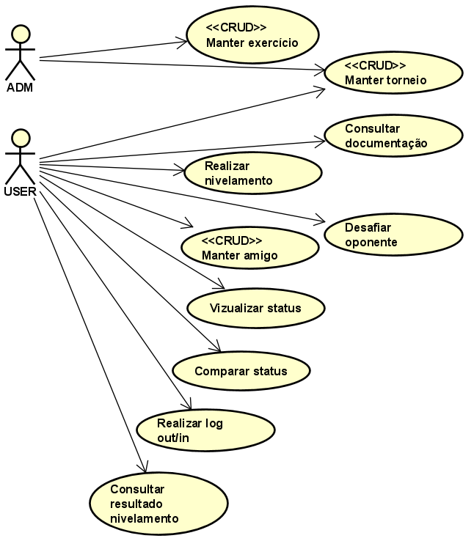
Fonte: Autores (2019)

3.2.3 Especificação do Caso de Uso

Figura 2 - Protótipo de tela I003 – Consultar Catálogo de Produtos.
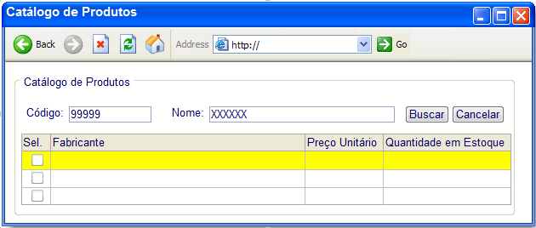
Fonte: Autores (2015)
    - Modelo Lógico da Base de Dados

Neste item deve ser apresentado o modelo lógico da base de dados (normalmente o modelo relacional com definição de Chaves primárias e estrangeiras). Não é necessário apresentar o Modelo Conceitual (normalmente Modelo entidade-Relacionamento)
Como base para geração do modelo lógico pode-se utilizar o diagrama de classes. Geralmente ferramentas CASE geram automaticamente o modelo lógico da base de dados a partir do diagrama de classes. A seguir um exemplo de modelo lógico de base de dados.

Figura 3 - Modelo lógico de base de dados.
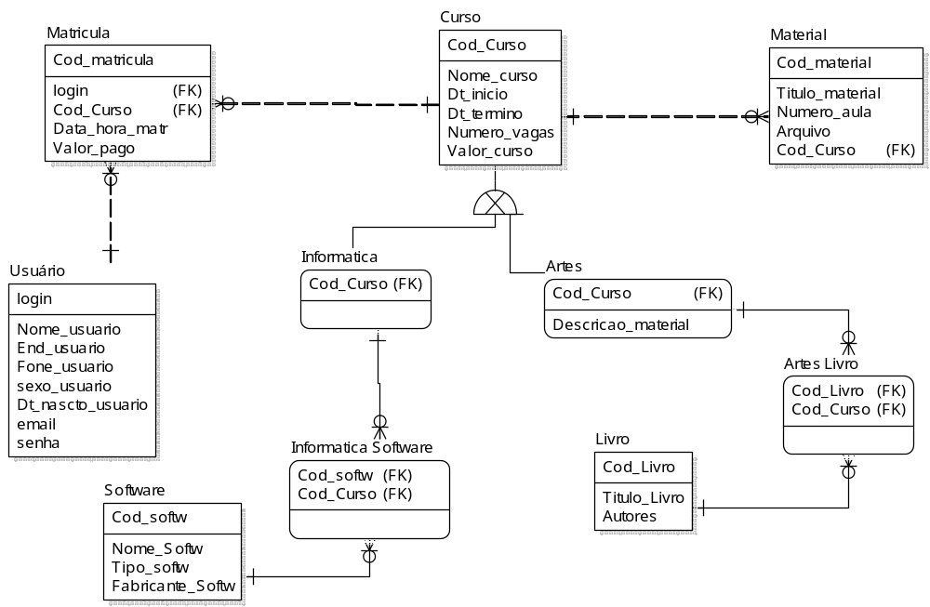
Fonte: Autores (2015)

